

REQUERIMENTO Nº 1382/2021
Súmula: Requeiro ao Governo Municipal, na pessoa do Prefeito Igor Soares, junto a Secretaria responsável, se há estudos ou consta cronograma, para a instalação de mesas e cadeiras de cimento já com tabuleiro, para a prática de jogos de dama, xadrez, dominó e outros, nas praças públicas do Município, destaco o Parque da Cidade.

REQUEIRO à Mesa, depois de ouvido o Douto Plenário na forma regimental vigente, que seja oficiado o excelentíssimo senhor Igor Soares Ebert, Prefeito Municipal, junto a Secretaria responsável, se há estudos ou consta cronograma, para a instalação de mesas e cadeiras de cimento já com tabuleiro, para a prática de jogos de dama, xadrez, dominó e outros, nas praças públicas do Município, destaco o Parque da Cidade.

Justificativa: -
Senhor Presidente: -
Senhoras e Senhores Vereadores: -
Os jogos são considerados um tipo de passatempo, também são uma forma de lazer e até mesmo uma terapia porque incentivam o uso da memória e do pensamento lógico, qualidade de vida, interação e ao bem-estar social.
Além disso, justificamos a medida como necessária, devido ao público frequentador dos locais serem em sua maioria crianças, jovens e pessoas da 3ª Idade que já contribuíram em muito para o desenvolvimento de nosso Município.

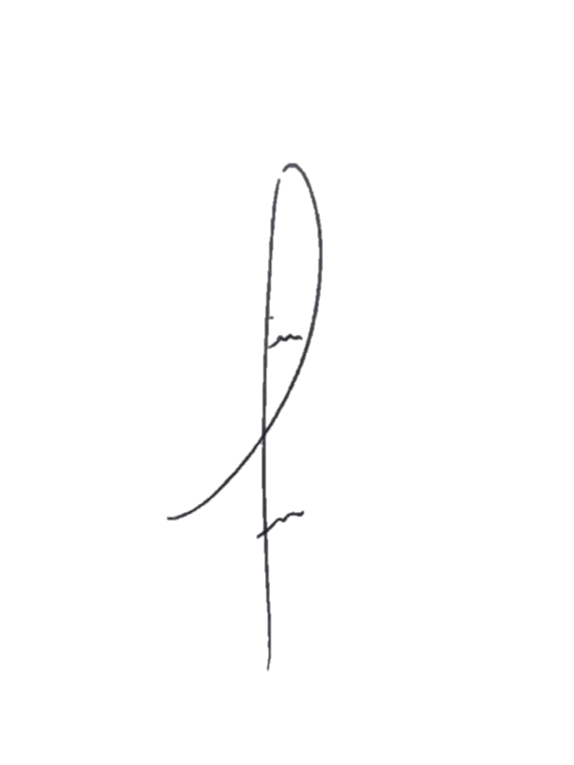
Observando a matéria em questão, e pela sua importância peço aos nobres pares que vote a favor dessa propositura.

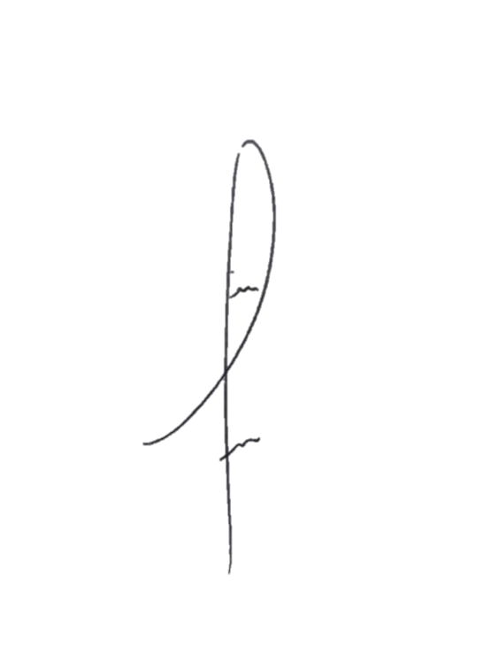

Sala das Sessões Bemvindo Moreira Nery, 13 de setembro de 2021.

Denis Lucas de Oliveira
.

